Restoran Doluluğu Tahmini için Bulanık Mantık Modeli Raporu

# Giriş

Restoran işletmeciliği, özellikle yoğun saatlerde ve çeşitli mevsimlerde, müşteri akışını etkin bir şekilde yönetmeyi gerektirir. Restoranın doluluk seviyesinin doğru bir şekilde tahmin edilmesi, hem müşteri memnuniyetini artırmak hem de işletmenin verimliliğini maksimize etmek için hayati öneme sahiptir. Bu raporda, restoranın doluluk durumunu tahmin etmek için tasarlanmış bir bulanık mantık modeli incelenmektedir.

# Model Tanımı

Bu bulanık mantık modeli, restoranın müşteri sayısı ve mevsime bağlı olarak doluluk seviyesini tahmin etmek için tasarlanmıştır. Model, iki giriş değişkeni (müşteri sayısı ve mevsim) ve bir çıkış değişkeni (doluluk) kullanır. Her bir giriş değişkeni için üç üyelik fonksiyonu tanımlanmıştır. Müşteri sayısı için 'az', 'orta', 'çok'; mevsim için 'kış', 'ilkbahar_yaz', 'sonbahar' kategorileri bulunmaktadır. Çıkış değişkeni olan doluluk ise 'boş', 'ortalama', 'dolu' olarak sınıflandırılmıştır.

# Uygulama ve Sonuçlar

Model, üç farklı senaryo üzerinde test edilmiştir ve her senaryo için doluluk seviyesi hesaplanmıştır. Grafikler, doluluk seviyelerinin üyelik fonksiyonlarını ve modelin girdi değişkenleri olan müşteri sayısı ve günün zaman aralıklarını görselleştirir.

Doluluk Üyelik Fonksiyonları

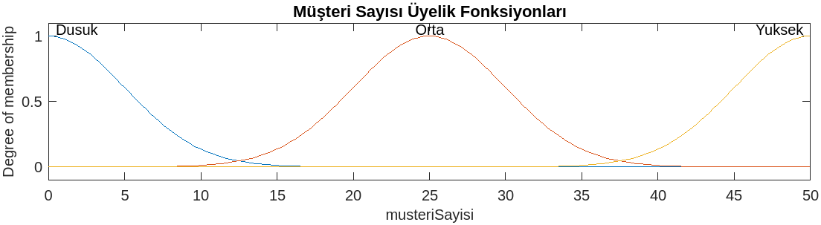

Günün Zamanı Üyelik Fonksiyonları

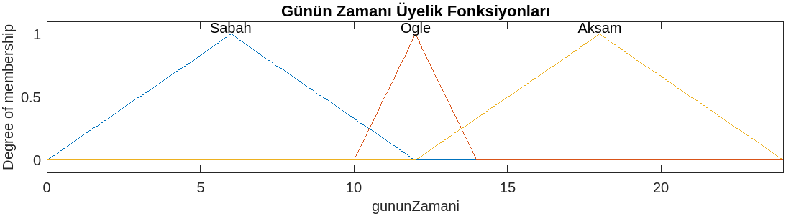

Müşteri Sayısı Üyelik Fonksiyonları

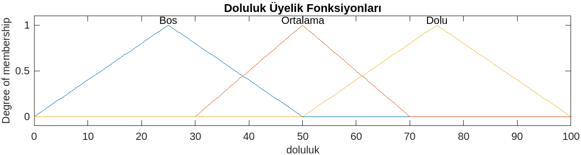

# Sonuç

Bu bulanık mantık modeli, restoranın müşteri hizmetlerini ve operasyonel verimliliğini önemli ölçüde iyileştirmeye yardımcı olabilir. Modelin sunduğu tahminler, iş gücü planlaması, masa düzenlemesi ve müşteri beklenti yönetimi gibi kritik kararları daha bilinçli bir şekilde almayı sağlar.

# Kaynakça

1. MATLAB ve Fuzzy Logic Toolbox Resmi Dokümantasyonu, MathWorks.  
2. Fuzzy Logic with Engineering Applications, Timothy J. Ross.  
3. Online Eğitim Platformları: Coursera, Udemy, edX.  
4. Bilimsel Makaleler ve Konferans Bildirileri: IEEE Xplore, ScienceDirect.

Faruk Bigez - 20023605

# MATLAB Kodu

% Bulanık mantık sistemi oluşturuluyor  
fis = newfis('restoranDolulukModeli');  
  
% Girdi değişkenleri tanımlanıyor  
fis = addvar(fis, 'input', 'musteriSayisi', [0 50]);  
fis = addmf(fis, 'input', 1, 'Dusuk', 'gaussmf', [5 0]);  
fis = addmf(fis, 'input', 1, 'Orta', 'gaussmf', [5 25]);  
fis = addmf(fis, 'input', 1, 'Yuksek', 'gaussmf', [5 50]);  
  
fis = addvar(fis, 'input', 'gununZamani', [0 24]);  
fis = addmf(fis, 'input', 2, 'Sabah', 'trimf', [0 6 12]);  
fis = addmf(fis, 'input', 2, 'Ogle', 'trimf', [10 12 14]);  
fis = addmf(fis, 'input', 2, 'Aksam', 'trimf', [12 18 24]);  
  
% Çıkış değişkeni tanımlanıyor  
fis = addvar(fis, 'output', 'doluluk', [0 100]);  
fis = addmf(fis, 'output', 1, 'Bos', 'trimf', [0 25 50]);  
fis = addmf(fis, 'output', 1, 'Ortalama', 'trimf', [30 50 70]);  
fis = addmf(fis, 'output', 1, 'Dolu', 'trimf', [50 75 100]);  
  
% Kurallar tanımlanıyor  
rules = [  
 1 1 1 1 1;  
 1 2 2 1 1;  
 1 3 3 1 1;  
 2 1 2 1 1;  
 2 2 3 1 1;  
 2 3 3 1 1;  
 3 1 3 1 1;  
 3 2 3 1 1;  
 3 3 3 1 1;  
];  
fis = addrule(fis, rules);  
  
% Sistemi değerlendiriyoruz  
figure;  
subplot(3,1,1), plotmf(fis, 'input', 1);  
title('Müşteri Sayısı Üyelik Fonksiyonları');  
subplot(3,1,2), plotmf(fis, 'input', 2);  
title('Günün Zamanı Üyelik Fonksiyonları');  
subplot(3,1,3), plotmf(fis, 'output', 1);  
title('Doluluk Üyelik Fonksiyonları');  
  
% Örnek girdi değerleriyle sistemi çalıştırıyoruz  
input = [20 15]; % 20 müşteri, saat 15:00 (Öğleden sonra)  
output = evalfis(fis, input);  
disp(['Restorandaki Doluluk Oranı: ', num2str(output), '%']);